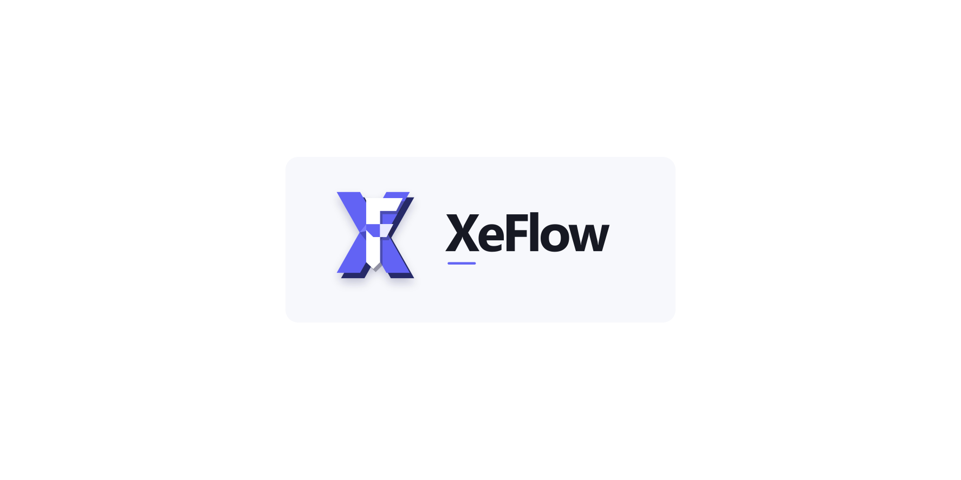
XeFlow DOCUMENTATION
XeFlow 开发与部署手册
架构、环境、权限、接口、数据、测试、发布与运维规范
适用对象 | 开发人员、测试人员、DevOps、系统管理员、安全审计人员
系统版本 | Open-source / main
文档编号 | ERP-DEV-2026-01
发布日期 | 2026-07-27
开源版 | 操作以实际部署版本和账号权限为准

文档说明
本册用途 为系统二次开发、测试、部署、升级、备份、安全审查和故障恢复提供统一技术基线。

项目 | 内容
系统名称 | XeFlow 外贸 ERP
系统版本 | Open-source / main
源码基线 | Initial public release
文档版本 | V1.0
适用环境 | 本地开发环境、阿里云 ECS 试运营/生产环境
维护原则 | 界面、权限、业务状态或接口发生变化时同步更新文档与截图

截图说明 截图用于说明页面位置和操作路径。不同角色看到的菜单、按钮和数据范围可能不同；若页面与截图略有差异，请以当前已部署版本和管理员分配的权限为准。

目录与阅读建议
- 项目概述与技术栈
- 总体架构
- 代码结构与分层
- 本地开发环境
- 配置与密钥管理
- 数据库与迁移
- 认证、RBAC 与数据权限
- 核心业务状态机
- API 与异常规范
- 文件、模板与定时任务
- 前端工程规范
- 测试与验收
- Docker/ECS 部署
- 备份恢复与监控
- 发布与 Git 工作流
- 故障排查与安全清单
阅读方式 首次使用建议按顺序阅读；已有经验的用户可直接跳到“按角色操作清单”或具体模块。Word 中可使用“导航窗格”按标题快速定位。

1. 项目概述与技术栈
XeFlow 是前后端分离的外贸业务管理系统，服务客户发展、销售、采购、出货、库存、财务、报表和内部协作。后端持有最终权限与业务规则，前端负责交互、路由和权限提示。
层 | 技术/组件 | 职责
前端 | Vue 3、TypeScript、Vite、Element Plus | 路由、页面、表单、图表、权限可见性
后端 | Java、Spring Boot、Spring Security | REST API、认证、业务事务、审计
数据访问 | MyBatis-Plus | 实体、Mapper、分页与逻辑删除
数据 | MySQL 8 | 业务、RBAC、审计、通知和文档元数据
缓存/会话 | Redis 或 memory TokenStore | 登录态与多实例共享
文档 | Apache POI / Excel 模板 / PDF | PI、PO、SI、出货单和报表导出
部署 | Docker Compose、Nginx、阿里云 ECS | 容器编排、静态资源、反向代理、HTTPS

2. 总体架构
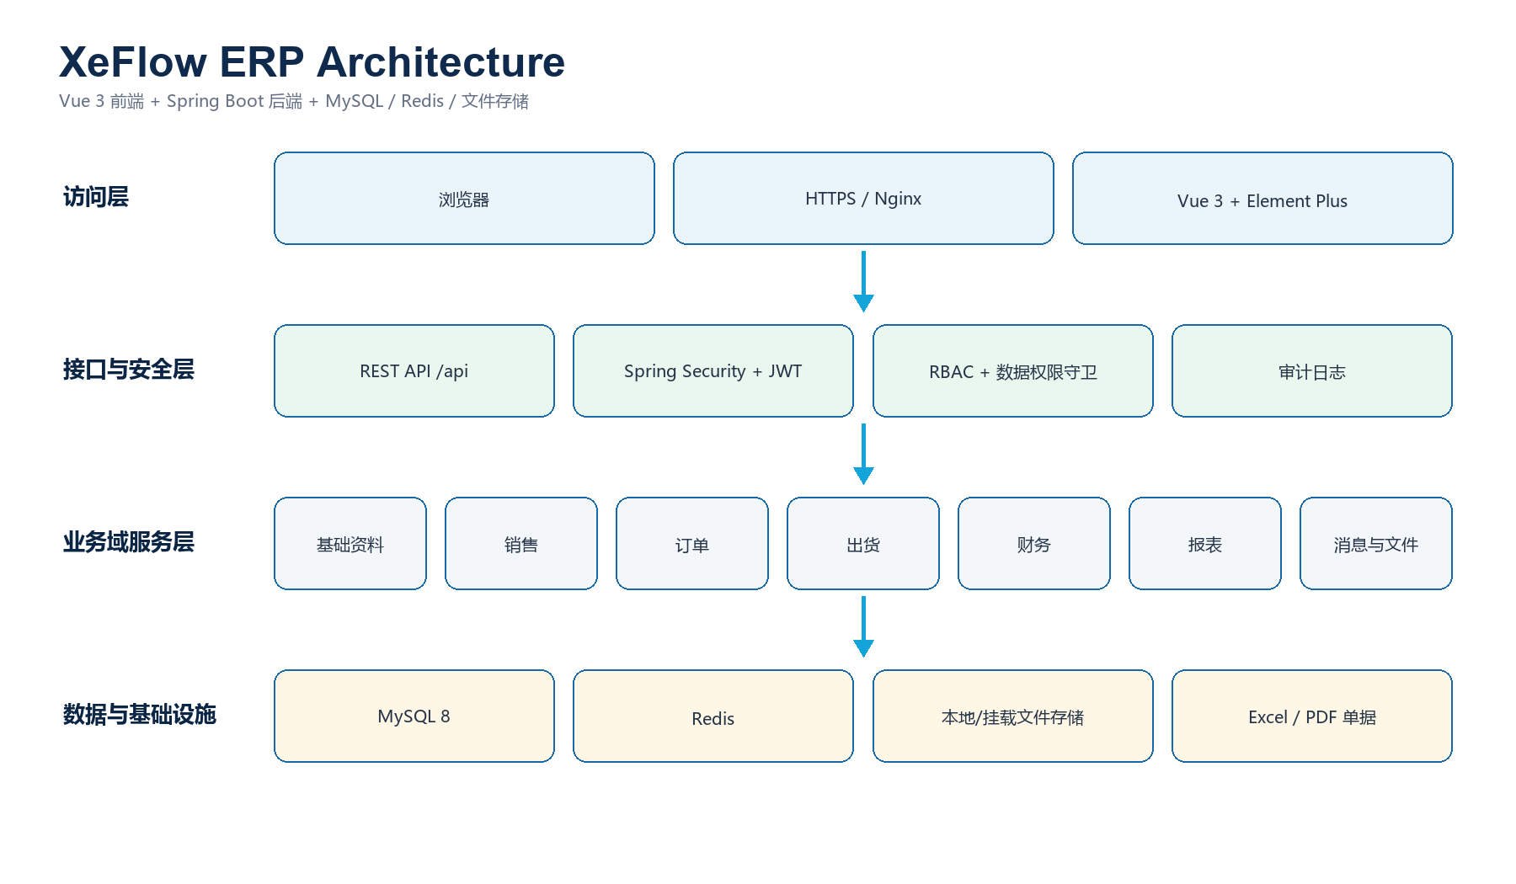
图 1 系统分层与基础设施
所有业务请求经 /api 进入 Spring Security。认证成功后先执行权限码检查，再由数据权限守卫校验记录归属，最后进入领域服务和数据库事务。文件下载还需额外完成路径归一化与根目录校验。
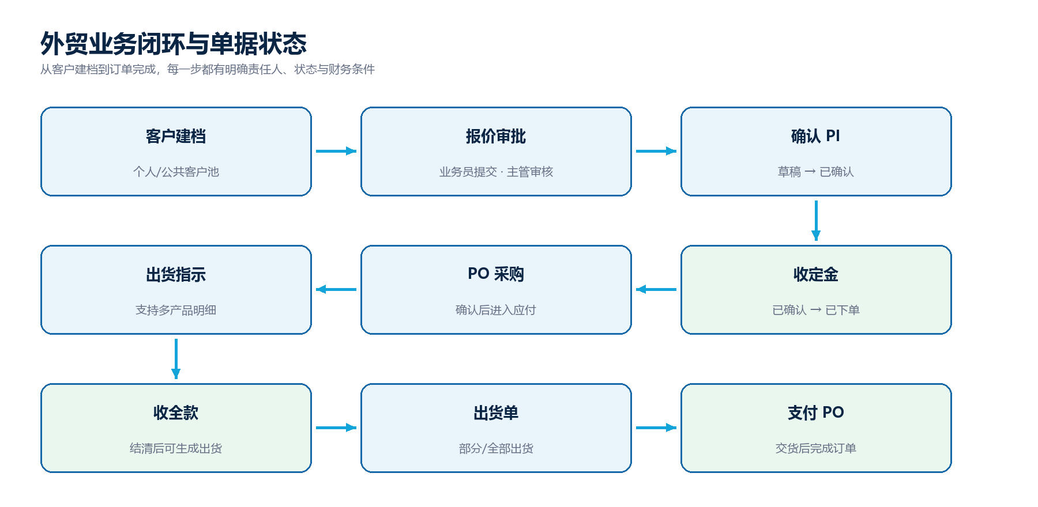
图 2 业务域之间的主单据链路

3. 代码结构与分层
目录/包 | 用途 | 约束
erp-frontend/src/views | 业务页面 | 只处理展示和交互，不作为最终权限边界
erp-frontend/src/api | 类型化 API 客户端 | 统一走请求封装，不在页面散写 URL
erp-frontend/src/router | 静态路由映射 | 菜单来自后端，组件路由需保持对应
com.erp.common | 响应、异常、安全、审计、文件与文档工具 | 共享规则放此处前先确认跨域复用价值
com.erp.system | 认证、用户、角色、权限、邀请码、审计 | 超级管理员保护必须在后端实现
com.erp.basedata | 客户、产品、BOM、汇率、附件 | 客户查询使用 customerCode
com.erp.sales | 产品报价、销售报价、PI | 状态机和 ownerId 数据范围
com.erp.order | OEM、PO、出货指示 | 关联 PI 及多产品明细一致性
com.erp.shipment | 出货单与导出 | 库存与 PI 出货状态联动
com.erp.finance | 流水、应收、应付 | 原币结算与 CNY 报表转换分离
com.erp.report | 采购、销售、利润、业务员业绩 | 统一统计口径与下钻来源

分层原则 Controller 负责参数、权限注解和响应；Service 负责业务规则、数据范围、事务与状态联动；Mapper 只负责数据访问。

4. 本地开发环境
依赖 | 建议版本 | 检查命令
JDK | 17+ | java -version
Maven | 3.9+ | mvn -version
Node.js | 18/20+ | node -v
npm | 9+ | npm -v
MySQL | 8.0 | mysql --version
Redis | 7（生产推荐） | redis-cli ping
Docker Desktop | 当前稳定版 | docker version

启动方式
- 在仓库根目录准备本机 MySQL 数据库和配置。
- 运行 ./start-dev.ps1 -Store memory 启动后端与前端；调试 Redis 时使用相应参数。
- 访问 http://localhost:8080/api/actuator/health，确认后端为 UP。
- 访问 http://localhost:5173，使用测试账号执行冒烟测试。
- 结束开发时运行 ./stop-dev.ps1，避免端口和旧进程干扰后续测试。
服务 | 默认地址 | 用途
前端 | http://localhost:5173 | 开发页面
后端 | http://localhost:8080/api | REST API
健康检查 | http://localhost:8080/api/actuator/health | 进程和依赖健康
Knife4j | http://localhost:8080/api/doc.html | 仅开发/授权环境启用

5. 配置与密钥管理
变量 | 用途 | 生产要求
MYSQL_* | 数据库名、用户和密码 | 独立低权限账号；不得使用 root 作为应用账号
REDIS_PASSWORD | Redis 认证 | 随机强密码，端口不暴露公网
ERP_JWT_SECRET | JWT 签名 | 至少 64 位随机值，定期轮换
ERP_REGISTER_CODE | 兼容注册门禁 | 优先使用数据库邀请码；不得写入仓库
ERP_CORS_ORIGINS | 允许前端来源 | 只允许正式 HTTPS 域名
MAIL_* | SMTP 主机、端口、账号、授权码 | 授权码作为密钥，不写日志与文档
UPLOAD_ROOT | 附件和共享文件目录 | 挂载持久卷并与数据库一起备份

密钥红线 仓库、Word/PDF、截图、日志、公告和审计记录中不得出现真实密码、SMTP 授权码、JWT secret 或数据库密钥。

6. 数据库与迁移
正式结构由 sql/ 中编号脚本和实体定义共同维护。迁移脚本必须可审查、尽量幂等，并明确是否会锁表、回填数据或改变唯一键。演示数据只放 docs/sample-data，不参与正式初始化。
对象 | 关键规则
逻辑删除 | 唯一键设计必须考虑 deleted 字段；删除后重新创建同业务编码不能在二次删除时冲突
客户 | 对外使用 customerCode；数据库 id 只用于内部关联
PI/PO | 主表与明细在同一事务保存；确认、入库、收付款状态联动需幂等
出货指示 | 主表 + shipping_instruction_item 多明细；历史单行记录需兼容回退
财务 | 流水保留原币；应收应付结清按原币累计；报表再统一换算 CNY
审计 | 参数递归脱敏；异常摘要限制长度，避免泄露 SQL/敏感信息

迁移发布步骤
- 导出数据库与上传文件备份，验证备份可读取。
- 在测试库执行迁移，记录耗时、警告和影响行数。
- 运行后端测试、前端构建和关键业务回归。
- 维护窗口内执行正式迁移和容器升级。
- 验证表结构、关键数据、健康检查和业务账号。
- 保留回滚脚本或上一版本镜像，确认稳定后再清理旧资源。

7. 认证、RBAC 与数据权限
登录返回 JWT，后续请求使用 Authorization: Bearer <token>。权限由用户角色并集形成，后端 @PreAuthorize 和 DataAccessGuard 共同决定是否允许操作。
控制层 | 作用 | 禁止做法
菜单权限 | 决定侧边栏可见模块 | 不能把隐藏菜单当成唯一安全措施
按钮权限 | 决定新建、编辑、删除、审核、导出等入口 | 后端仍需同名权限校验
数据权限 | 按 ownerId、关联 PI ownerId 或 createBy 限制记录 | 不能信任前端提交的隐藏数据库 ID
角色策略 | 最多 3 角色；只读互斥；管理员折叠显示 | 不能修改其他用户为超级管理员
超级管理员保护 | admin 唯一且不可删除、停用、改角色 | 不能只在前端禁用控件

安全评审点 新增任何详情、导出、下载、附件、修改或删除接口时，都必须复用服务端数据可见性校验。

8. 核心业务状态机
领域 | 状态/事件 | 后端约束
PI | DRAFT → CONFIRMED | 确认前校验客户、币种和至少一条有效明细；草稿 2 小时清理
PI | CONFIRMED → ORDERED | 定金为 0 或登记定金后触发
PI | ORDERED → SHIPPED/COMPLETED | 结清全款、库存校验、部分/全部出货联动
PO | DRAFT → CONFIRMED | 确认前校验采购明细；确认后进入应付
PO | CONFIRMED → IN_PROGRESS | 部分到货入库
PO | IN_PROGRESS → COMPLETED | 全部数量入库并登记库存流水
Shipment | PARTIAL / FULL | 出货数量不得超过库存和 PI 剩余量
Trace | 交货 → 完成订单 | 全部出货后交货；PO 付款完成后闭环

9. API 与异常规范
本地 API 基址为 http://localhost:8080/api。除登录、注册、验证码和健康检查外，请求通常需要 Bearer Token。
区域 | 前缀
认证 | /auth
客户/产品/BOM/汇率 | /basedata/*
报价/PI | /sales/*
OEM/PO/出货指示 | /order/*
出货单 | /shipment
财务 | /finance/*
报表 | /report/*
消息/通知/资料共享 | /message、/notification、/fileshare
系统管理 | /system/*

HTTP 状态 | 含义 | 客户端处理
400 | 参数或业务规则不满足 | 显示后端明确业务提示，不包装成“系统繁忙”
401 | 未登录或登录态过期 | 清理 Token 并跳转登录
403 | 权限码或数据范围不足 | 提示无权限；不要自动重试
413 | 上传超过限制 | 提示单文件上限和当前文件大小
500 | 未预期异常 | 展示通用提示并记录 trace/时间用于排查

用户可理解性 前端错误拦截器应优先显示后端 message；仅在没有业务提示时显示通用错误。

10. 文件、模板与定时任务
能力 | 实现要求
上传 | 前后端共同校验大小和后缀；OEM 单文件 50MB；Nginx client_max_body_size 与后端一致
下载 | normalize 后确认目标仍位于上传根目录；返回 nosniff 和安全文件名
Excel 模板 | 以仓库内正式模板为准；插入明细行时复制样式、合并、行高和公式
SI 多产品 | 从模板第 10 行向下插入，逐条填充产品型号、工厂型号、数量、箱数等
文件共享清理 | 按 expiresAt 定时删除数据库记录与实际文件，最大有效期 180 天
PI 草稿清理 | 定时删除超过 2 小时未确认草稿；任务需幂等并记录结果
汇率拉取 | 每日从中国银行外汇牌价获取中行折算价，失败保留上一有效数据并告警
经营周报 | 仅发送财务和管理员；标题为“经营周报”；统计统一 CNY

11. 前端工程规范
- 页面遵循现有 Element Plus 表格、弹窗、筛选区和操作列模式，表头和文本默认左对齐。
- 图标统一使用现有图标库：导入、导出、模板下载在所有基础资料模块保持相同语义。
- 动态表单使用稳定 key，数量/金额输入显式处理 0、null 和字符串数字，避免不显示或不可编辑。
- 操作列采用 flex 布局，隐藏状态按钮时不保留占位；剩余操作自动补位并保持单行。
- 长文本使用省略与 tooltip；字段标签禁止把完整中文词拆成两行。
- 所有请求状态具备 loading、防重复提交、成功/失败反馈和关闭弹窗后的重置。
检查 | 命令
类型检查 | cd erp-frontend && npm run type-check
生产构建 | cd erp-frontend && npm run build
后端测试 | cd erp-backend && mvn test
后端编译 | cd erp-backend && mvn -DskipTests compile

12. 测试与验收
测试层 | 重点
单元/服务测试 | 状态机、金额、汇率、逻辑删除、唯一键、角色策略、文件路径
接口测试 | 401/403/413/业务异常、分页、导入导出、上传下载、幂等
权限矩阵 | salesman/manager/finance/admin/readonly 对每个模块的读写和数据范围
业务链回归 | 客户 → 报价 → PI → 定金 → PO → SI 多明细 → 全款 → 出货 → 付款
浏览器验收 | 1440×900 与常用笔记本宽度；文本不换行错位、弹窗无水平溢出
数据核对 | 原币结清、CNY 报表、库存入出、单据追踪、通知接收人

最小账号矩阵
账号类型 | 必须验证
业务员 A/B | A 不能查看或引用 B 的客户、PI、OEM、SI、附件和出货单
销售主管 | 可看全部销售数据、分配/转移客户、审核报价、按担当查询
财务 | 可收定金/全款、付 PO、看财务通知；不能审核销售报价
只读 | 仅查看分配入口，写接口均返回 403
管理员 | 用户/角色/邀请码/审计和全部业务；不能创建第二个超级管理员

13. Docker / ECS 部署
- 确认 main 分支目标提交，记录 commit SHA 并完成本地构建。
- 备份服务器 MySQL、上传目录和当前 .env/Compose 配置。
- 在 ECS 拉取代码或上传构建产物，检查环境变量未被覆盖。
- 执行 docker compose up -d --build，观察 backend、frontend、mysql、redis 状态。
- 检查 /api/actuator/health、登录、菜单、数据库连接与附件卷。
- 执行关键账号与业务链冒烟，最后清理无引用旧镜像和构建缓存。
组件 | 生产检查
Nginx | HTTPS、域名、/api 代理、SPA fallback、上传大小、超时和安全响应头
Backend | prod profile、JWT secret、CORS、邮件、数据库/Redis、上传根目录
MySQL | 仅内网、字符集 utf8mb4、时区、备份、磁盘余量
Redis | 认证、仅内网、持久化策略、重启后登录态预期
Volumes | 数据库与附件持久化；容器重建不丢数据
Domain | DNS A 记录、备案、证书自动续期和 HTTP→HTTPS

14. 备份恢复与监控
对象 | 频率建议 | 恢复验证
MySQL 全量 | 每日；重大变更前额外一次 | 每月至少一次恢复到隔离库并抽查
上传文件 | 每日增量/定期全量 | 与数据库元数据同一时间点恢复
配置与证书 | 每次变更后 | 确认权限与到期时间
应用日志 | 按天轮转，保留 14~30 天 | 可按时间、用户、请求定位
镜像/构建 | 保留当前和上一稳定版 | 可在维护窗口内快速回滚

- 监控健康检查、容器重启次数、CPU、内存、磁盘、数据库连接池和 5xx/413 比例。
- 磁盘清理只删除无引用镜像、构建缓存、过期日志和确认可删除的备份；不得直接清理数据库卷。
- 邮件发送失败、汇率拉取失败、定时清理异常应形成日志和管理员告警。

15. 发布与 Git 工作流
- 从最新 main/trial-v2.0 拉取并确认工作区无未解释修改。
- 按模块实现，更新数据库迁移、测试、文档和截图。
- 运行后端测试/编译、前端类型检查/构建和关键回归。
- 提交信息描述业务结果与风险，不提交 secrets、生产数据和临时文件。
- 先推送开发/试验分支，验收后安全合并 main。
- 部署 main 指定 commit，公告应说明影响、修复内容和用户注意事项。
可追溯性 部署必须可追溯到明确 commit；服务器上不要长期保留未提交的手工补丁。

16. 故障排查与安全清单
现象 | 排查顺序
登录失败/系统繁忙 | 健康检查 → backend 日志 → MySQL/Redis → CORS/代理 → 用户状态/角色
客户删除失败 | 审计错误 → 关联外键/逻辑删除唯一键 → 数据范围 → 事务回滚
导入失败 | 模板版本 → content-type/大小 → 表头 → 必填/重复 → 业务权限 → 错误行提示
附件 413 | 前端 50MB 校验 → Nginx client_max_body_size → Spring multipart 限制
403 | 权限码 → 用户角色 → Token 是否刷新 → ownerId/PI ownerId/createBy
报表金额异常 | 原币 → 汇率日期 → CNY 转换 → 筛选/数据范围 → 重复或漏记流水
服务器非最新 | git SHA → 镜像构建时间 → Compose 服务镜像 → 浏览器缓存

上线安全清单
- 生产 profile；关闭验证码回传、SQL stdout、公开 API 文档和宽松 CORS。
- JWT、数据库、Redis、SMTP 授权码全部随机化并保存在服务器密钥文件/环境变量。
- admin 使用独立强密码和专用邮箱；日常管理优先使用可删除管理员账号。
- 文件下载路径归一化、nosniff、危险后缀拦截和上传体积限制均已启用。
- 通知 HTML 使用白名单清洗或纯文本；审计参数递归脱敏。
- 备份可恢复、HTTPS 有效、MySQL/Redis 不暴露公网、磁盘余量充足。

附录 A：相关仓库文档
文件 | 内容
README.md | 项目入口与快速启动
docs/architecture.md | 架构说明
docs/user-guide.md / modules.md | 用户流程与截图索引
docs/development.md | 开发规范
docs/deployment.md | 部署与备份
docs/security-rbac.md | 角色、权限与数据范围
docs/api.md | API 基础规范
docs/troubleshooting.md | 常见故障
SECURITY.md | 漏洞报告与安全要求

